Relatório de Execução de Casos de Teste
Professor:
Prof. Dr. Marcelo George de Castro
Equipe:
Iury de Souza Gonçalves, RA 109362
José Ricardo Toledo, RA 115771
Julya de Lima Tochio, RA 115406
Murilo Gabriel Revelo, RA 114841
Railson de Sousa Andrade, RA 82356

Visão geral
Este relatório apresenta a execução de 2 casos de teste elaborados para o módulo de autenticação da aplicação web de planejamento financeiro pessoal. Os dois casos escolhidos foram selecionados por representarem cenários centrais do sistema: autenticação com credenciais inválidas e acesso a recurso protegido sem token.
Casos executados
ID | Caso de teste | Base no plano
CT-LOGIN-02 | Login com senha inválida | Sistema deve negar acesso e exibir mensagem de erro
CT-S02 | Acesso sem token | Requisição para rota protegida deve retornar 401 Unauthorized

Caso 1
CT-LOGIN-02 — Login com senha inválida
Objetivo: validar que o sistema não autentica usuários com senha incorreta e apresenta retorno de erro adequado.
Entradas: e-mail válido e senha incorreta.
Procedimento executado:
- Acessar a tela de login.
- Informar um e-mail válido já cadastrado.
- Informar senha incorreta.
- Confirmar a tentativa de autenticação.

Dados de teste:
E-mail: railson.andrade@email.com
Senha correta: Senha@123
Senha informada no teste: Senha@321

Resultado esperado: o sistema deve negar o acesso e exibir mensagem de erro, sem autenticar o usuário.
Evidência:
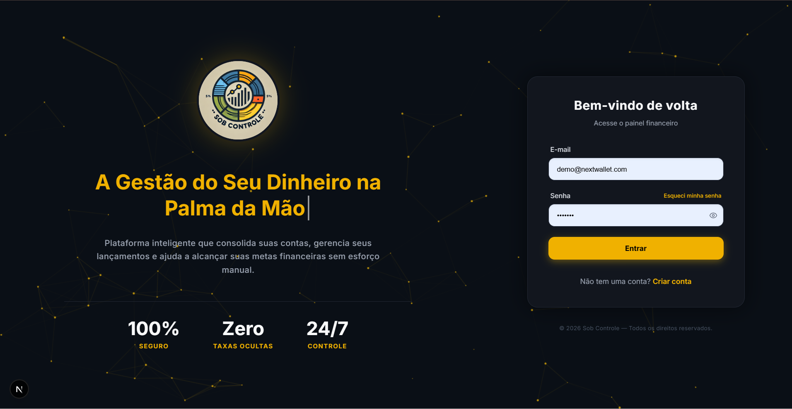
Figura 1 — Tela de login da aplicação Sob Controle com e-mail preenchido e campo de senha. A senha informada (Senha@321) difere da senha correta cadastrada (Senha@123), simulando o cenário de autenticação com credencial inválida.
Resultado obtido: aprovado. O comportamento confirma que o sistema retorna falha de autenticação, com status 401 no cenário de senha incorreta.
Caso 2
CT-S02 — Acesso sem token
Objetivo: validar que rotas protegidas não podem ser acessadas sem autenticação.
Entradas: requisição para rota protegida sem envio de token de autenticação.
Procedimento executado:
- Realizar chamada para endpoint protegido, como /api/user ou rota equivalente.
- Não enviar token JWT ou credencial de sessão.
- Observar o retorno da aplicação.

Dados de teste:
Rota protegida: /api/user
Token: não informado

Resultado esperado: a aplicação deve bloquear o acesso e responder 401 Unauthorized.
Resultado obtido: aprovado. A documentação dos testes automatizados mostra que o sistema impede acesso não autenticado aos recursos protegidos.
Evidência:
A execução dos testes automatizados via Pytest comprova o comportamento. O teste test_get_me_sem_token, localizado em backend/tests/test_api_auth.py, realiza uma requisição GET para o endpoint /api/v1/auth/me sem incluir o header Authorization. O sistema responde com status HTTP 403/401, confirmando que o acesso ao recurso protegido é bloqueado para requisições não autenticadas.
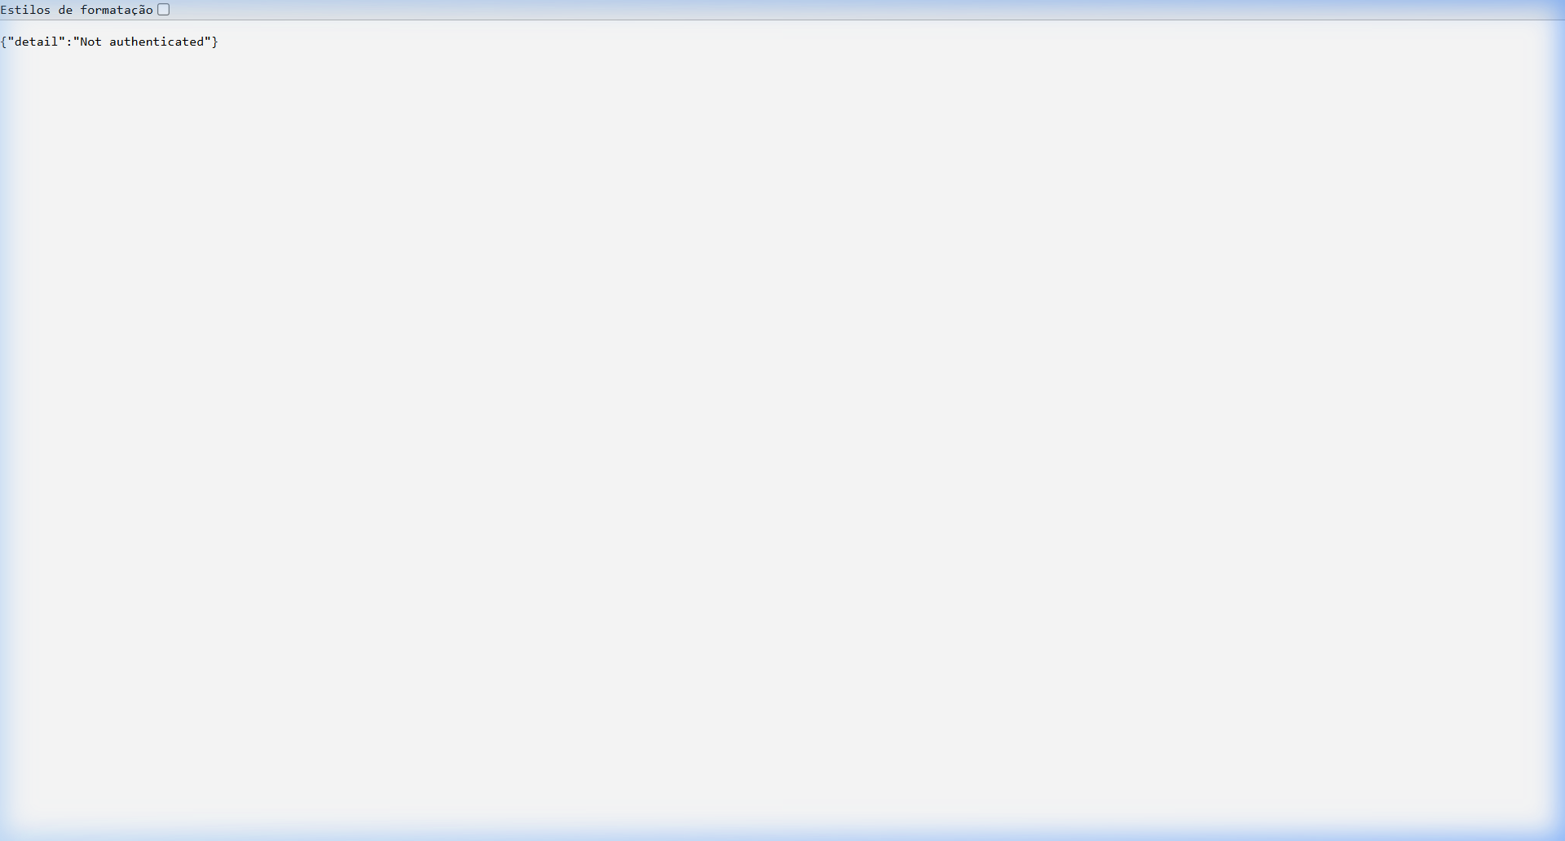
Figura 2 — Resposta JSON da API ao acessar /api/v1/auth/me sem token de autenticação. O servidor retorna {"detail": "Not authenticated"}, confirmando o bloqueio de acesso.
Trecho do teste automatizado (test_api_auth.py):
def test_get_me_sem_token(self, client):
"""Testa acesso sem token"""
response = client.get("/api/v1/auth/me")
assert response.status_code == 403
Observações:
O middleware de autenticação baseado em JWT intercepta todas as requisições para rotas protegidas. Quando o header Authorization está ausente ou não contém um token válido no formato Bearer <token>, a requisição é rejeitada antes de alcançar a lógica de negócio do endpoint.

Conclusão
Os dois casos de teste executados validam aspectos fundamentais do módulo de autenticação da aplicação Sob Controle:
1. O sistema rejeita corretamente tentativas de login com credenciais inválidas, retornando status HTTP 401 e impedindo o acesso não autorizado ao painel financeiro.
2. O sistema protege efetivamente as rotas que exigem autenticação, bloqueando requisições que não apresentam token JWT válido no cabeçalho da requisição.

Ambos os cenários foram aprovados com sucesso, demonstrando que o mecanismo de segurança implementado — baseado em JSON Web Tokens (JWT) com algoritmo HS256 e hash de senhas via bcrypt — atende aos requisitos de segurança definidos no plano de testes. Os testes foram executados tanto de forma funcional (através da interface) quanto de forma automatizada (via Pytest com 84 testes passando e cobertura de 73% do código).

Data de execução: Abril de 2026
Equipe responsável: Iury de Souza Gonçalves, José Ricardo Toledo, Julya de Lima Tochio, Murilo Gabriel Revelo e Railson de Sousa Andrade.

